za | ze | zi | zo | zu | buzina    _________________________ | Z | z
________ | _________ | _________ | _________ | _________ |  | _________ | _________
_________ | _________ | _________ | _________ | _________ |  | _________ | _________

O avô Zeca toca a buzina.

__________________________________________________________________________________________________________________

 |  | 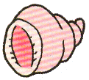 |  | 12 |  | 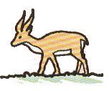
azeitonas |  | búzio |  | doze |  | gazela

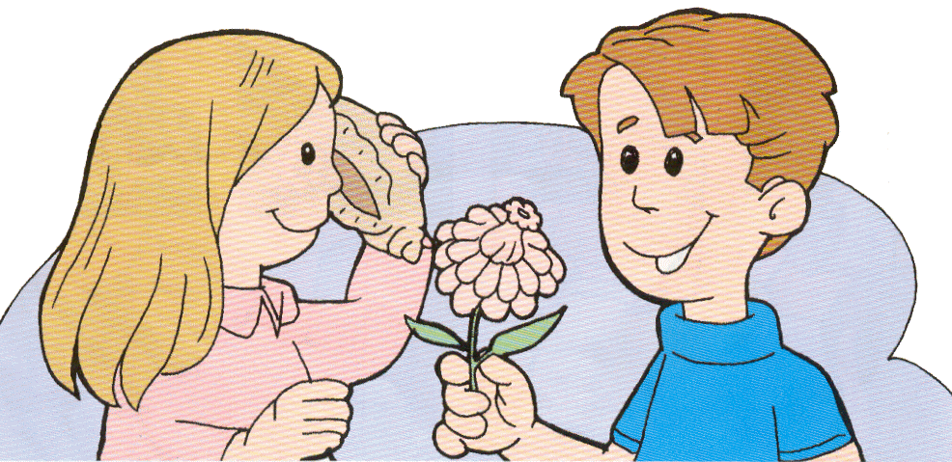
O Zeca deu o búzio e uma zínia à Zélia.
A Zélia põe o búzio no ouvido e ouve o ruído da água: z... z... z...

Completa as frases de acordo com o texto:

O menino é o ______________ . A menina é a _______________.
Ele deu à Zélia o _______________ e uma ________________.
Ela ouve o ruído da água no ___________________.
Ordena a frase:

amigo da O Zélia é Zeca da

________________________________________________________________________________________________________________

